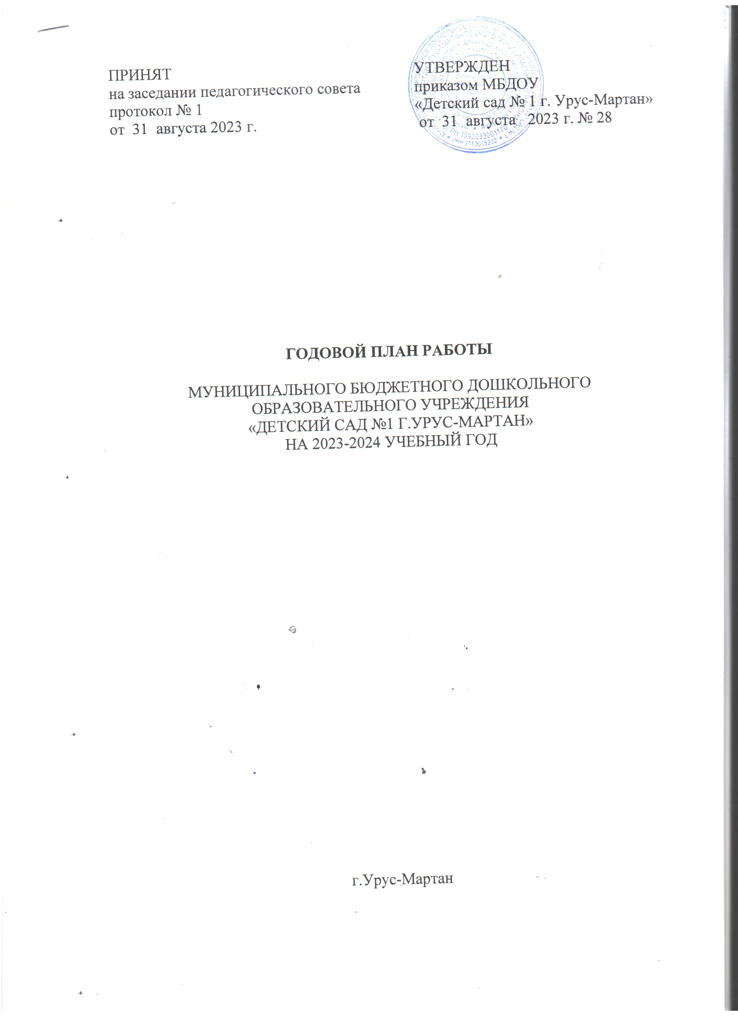

ЦЕЛЬ И ЗАДАЧИ НА 2023 - 2024 УЧЕБНЫЙ ГОД

ЦЕЛЬ:
Повысить профессиональную компетентность педагогов по реализации образовательного процесса в соответствии с ФГОС ДО.
ЗАДАЧИ:
1. Совершенствование работы по нравственно – патриотическому воспитанию дошкольников.
2. Создание условий для сохранения и укрепления физического и психического здоровья детей, их эмоционального благополучия.

1. ПЕДАГОГИЧЕСКИЕ СОВЕТЫ

Месяц и тематика содержания педсоветов | Вопросы для рассмотрения | Ответственный
Сентябрь 2023г.  №1  «Установочный»  Цель: принятие и утверждение документации ДОУ. | 1.Анализ работы педагогического коллектива за 2022-2023 учебный год.  2.Утверждение основной образовательной программы ДОУ.  3.Обсуждение и утверждение документов регламентирующих образовательную деятельность на 2023 -2024 учебный год:  - Утверждение годового плана.  - Утверждение режима дня, расписания ООД.  - Утверждение плана работы с родителями.  - Утверждение плана работы по трудовому воспитанию.  - Утверждение плана по преемственности со школой.  - Утверждение годового календарного учебного графика.  - Утверждение учебного плана.  - Утверждение годовых планов узких специалистов.  - Утверждение графика работы специалистов.  - Утверждение плана работы консультативного пункта.  - Положения, регламентирующие образовательную деятельность. 4. Утверждение программы и плана повышения квалификации.  5. Подведение итогов адаптации детей к детскому саду.  6.Утверждения Коллективного Договора | Заведующий,  Старший воспитатель
Ноябрь 2023 г.  № 2  "Воспитание нравственно-патриотических чувств посредством ознакомления дошкольников с традиционной культурой родного края"  Цель: оптимизация работы педагогов, направленной на воспитание нравственных чувств дошкольников | 1. Итоги тематического контроля: «Состояние работы ДОУ по нравственно - патриотическому воспитанию дошкольников».  2. Об эффективных формах работы по нравственно-патриотическому воспитанию дошкольников.  3. «Формирование любви к Родине на основе изучения национальных культурных традиций» | Заведующий, Старший воспитатель,  Воспитатели групп
Февраль 2023г.  №3  «Создание условий для сохранения и укрепления физического и психического здоровья детей, их эмоционального благополучия»  Цель: анализ системы работы педагогического коллектива по проблеме сохранения и укрепления физического и психического здоровья воспитанников. | 1. Тематический контроль: "Организация работы по сохранению и укреплению физического и психического здоровья воспитанников".  2. Умение педагогов творчески походить к вопросу сохранения и укрепления здоровья детей, используя современные технологии и различные формы сотрудничества с семьей.  3. Выявление положительного опыта работы педагогов. | Заведующий, Старший воспитатель
Май 2023г.  №4  «Итоги работы педагогического коллектива за 2023- 2024  учебный год, перспективы на следующий учебный год»  Цель: Подвести итоги работы коллектива за учебный год, проанализировать работу по выполнению задач годового плана.  Наметить перспективы на следующий учебный год. | 1. Анализ работы ДОУ за 2023- 2024 учебный год, о выполнении задач  годового плана;  2. Итоговый контроль "Готовность детей к обучению в школе".  3.Анализ оздоровительной работы за 2023-2024 учебный год. Анализ состояния здоровья и заболеваемости.  4. Отчеты работы воспитателей, специалистов.  5. План летней оздоровительной работы. | Заведующий  Старший воспитатель  Медсестра  Педагоги

- СЕМИНАР

Тема семинара | Цель семинара | Месяц проведения | Ответственные
Тема: "Организация сотрудничества с родителями".  1.Доклад: «Взаимодействие ДОУ и семьи»  2. Тренинг "Оценка уровня коммуникабельности педагога с родителями"  3. Деловая игра «Битва Эрудитов» | Цель: Повышение профессиональной компетентности  педагогов  в области организации взаимодействия с родителями воспитанников. | Январь | Заведующий, Старший воспитатель,  Воспитатели групп

3. СИСТЕМА КОНТРОЛЯ ДОУ

Тематический контроль
«Состояние работы ДОУ по нравственно-патриотическому воспитанию дошкольников». | Наблюдение, изучение документации | Ноябрь | Заведующий, Старший воспитатель
«Организация работы по сохранению и укреплению физического и психического здоровья воспитанников» | Наблюдение, изучение документации | Февраль | Заведующий, Старший воспитатель
Итоговый контроль
«Готовность детей к обучению в школе» | Наблюдение, изучение документации | Апрель | Заведующий, Старший воспитатель

4. КОЛЛЕКТИВНЫЕ ОТКРЫТЫЕ ПРОСМОТРЫ

№  п/п | Мероприятие | Ответственный | Сроки проведения
1. | Открытый просмотр по ПДД | Воспитатель средней группы | Октябрь
2. | Открытый просмотр по нравственно – патриотическому воспитанию | Воспитатель старшей группы | Ноябрь
3. | Открытый просмотр по художественно – эстетическому  развитию | Воспитатель первой младшей группы | Январь
4. | Открытый просмотр по развитию речи | Воспитатель второй младшей группы | Февраль
5. | Открытый просмотр по экологическому воспитанию детей | Воспитатель средней группы | Март
6. | Открытый просмотр по экспериментированию | Воспитатель старшей группы | Март
7. | Открытый просмотр по ФЭМП | Воспитатель средней группы | Апрель

5. КОНКУРСЫ, ВЫСТАВКИ

№ | Название | Ответственный | Сроки проведения
1. | Смотр - конкурс подготовки групп к началу учебного года | Старший воспитатель  Воспитатели групп | Сентябрь
2. | Конкурс детско – родительского творчества «Осень золотая» | Старший воспитатель  Воспитатели групп | Октябрь
3. | Конкурс поделок «Золотые руки наших мам!» Совместное творчество детей и родителей | Старший воспитатель  Воспитатели групп | Ноябрь
4. | Конкурс творческих работ «Мастерская Деда Мороза» | Старший воспитатель  Воспитатели групп | Декабрь
5. | Выставка детских работ  «О папе с любовью» | Старший воспитатель  Воспитатели групп | Февраль
6. | Выставка детских работ  «Моя мама лучшая на свете» | Старший воспитатель  Воспитатели групп | Март
7. | Выставка детских работ  «Люблю тебя, мой край!» | Старший воспитатель  Воспитатели групп | Апрель

6. ПРАЗДНИЧНЫЕ МЕРОПРИЯТИЯ С ДЕТЬМИ

Дата | Тематика | Ответственный
Сентябрь | - День чеченской женщины  - День дошкольного работника | Старший воспитатель  Музыкальный руководитель  Воспитатели
Октябрь | - Праздник «Осенние мотивы» | Старший воспитатель  Музыкальный руководитель  Воспитатели
Ноябрь | - Праздник «День матери» | Старший воспитатель  Музыкальный руководитель  Воспитатели
Декабрь | - Праздник «Новогодний хоровод» | Старший воспитатель  Музыкальный руководитель  Воспитатели
Январь | - «Неделя здоровья» | Старший воспитатель  Музыкальный руководитель  Воспитатели
Февраль | - День защитника Отечества  (спортивный праздник) | Старший воспитатель  Музыкальный руководитель  Воспитатели
Март | - Праздник для мам: « Мама солнышко мое» | Старший воспитатель  Музыкальный руководитель  Воспитатели
Апрель | - День Чеченского языка | Старший воспитатель  Музыкальный руководитель  Воспитатели
Май | - Праздник: «День Победы!»  - День памяти А-Х Кадырова - «Выпускной бал» для будущих первоклассников | Старший воспитатель  Музыкальный руководитель  Воспитатели

7. РАБОТА С ПЕДАГОГАМИ

Содержание | Ответственный | Срок проведения
Консультации

«Экономическое воспитание дошкольников» | Старший воспитатель | Сентябрь
«Экологическое воспитание – это воспитание нравственности, духовности и интеллекта» | Старший воспитатель | Октябрь
«Построение развивающей среды в ДОУ» | Старший воспитатель | Декабрь
«Организация закаливания детей в детском саду» | Старший воспитатель | Январь
«Совместная работа педагогов и родителей по укреплению здоровья детей» | Старший воспитатель | Февраль
«Эстетическое воспитание детей в игре» | Старший воспитатель | Апрель
«Организация летней оздоровительной работы в ДОУ» | Старший воспитатель | Май

8. РАБОТА С РОДИТЕЛЯМИ

Содержание деятельности | Сроки | Ответственный
Родительские собрания
1. Общее родительское собрание «Начало учебного года - начало нового этапа в жизни детского сада, родителей и его воспитанников» | Сентябрь | Заведующий, Старший воспитатель
2.Групповые тематические родительские собрания по возрастным параллелям | По плану воспитателей | Воспитатели групп
3.Итоговое общее родительское собрание «Дом в котором мы живем». | Май | Заведующий, Старший воспитатель
Заседания родительского комитета

Заседание № 1. Разработка плана работы РК на учебный год | Сентябрь | Председатель РК
Заседание № 2. Привлечение родителей к проведению праздников.  Контроль за питанием. | Декабрь | Члены РК
Заседание № 3.Формы взаимодействия ДОУ и семьи в воспитании и обучении. Организация праздников и 8 Марта. | Март | Члены РК
Заседание № 4. Подведение итогов работы РК ДОУ за учебный год.  Участие родителей в ремонте помещений детского сада и благоустройстве территории к началу летне-оздоровительного периода. | Май | Председатель РК  Члены РК
Консультации
№  п/п | Содержание | Сроки | Ответственные
1. | Консультация  «Адаптация без слез» | Сентябрь | Старший воспитатель
2. | Консультация  «Трудовое воспитание с детства» | Ноябрь | Старший воспитатель
3. | Памятка  «Как преодолеть рассеянность у ребенка» | Январь | Старший воспитатель
4. | Разработка памятки  «Правила безопасности для детей. Безопасность на дорогах» | Февраль | Старший воспитатель
5. | Консультация  «Воспитание ответственности у детей» | Март | Старший воспитатель
6. | Консультация  «Патриотическое воспитание дошкольников» | Апрель | Старший воспитатель
7. | Консультация  «Безопасность детей летом» | Май | Старший воспитатель

9. ПРЕЕМСТВЕННОСТЬ СО ШКОЛОЙ

№  п/п | Мероприятия | Сроки | Ответственный
1. | -Обсуждение плана совместной работы;  - Заключение договора со школой. | Сентябрь | Заведующий,  завуч школы
2. | Экскурсии в школу:  - Знакомство со спортивным залом;  - Знакомство с созданием школы;  - Знакомство с классами (кабинетами);  - Знакомство с библиотекой. | Октябрь | Старший воспитатель,  завуч школы,  воспитатели старшей группы
3. | Советы родителям будущего первоклассника | Ноябрь | Воспитатели старшей группы
4. | Взаимопосещение:  - посещение уроков в 1 классе воспитателями детского сада;  - посещение занятий в дошкольной группе учителями начальных классов | В течение года | Воспитатели старшей группы,  учителя начальных классов
5. | Беседа: «Один дома» (основы безопасности) | Декабрь | Старший воспитатель,  воспитатели старшей группы
6. | Консультация для родителей «Леворукий ребенок» | Январь | Воспитатели старшей группы
7. | Выставка работ будущих первоклассников «Я рисую школу» | Февраль | Воспитатели старшей группы.  Учителя начальных классов
8. | Консультации для родителей будущих первоклассников «Как правильно организовать свободное время ребёнка». | Март | Старший воспитатель,  воспитатели старшей группы
9. | Консультация:  «Семья в преддверии школьной жизни» | Апрель | Учителя начальных классов, воспитатели старшей группы
10. | Участие первоклассников в празднике  «До свидания, детский сад». | Май | Старший воспитатель,  воспитатели старшей группы,  учителя начальной школы

10. АДМИНИСТРАТИВНО-ХОЗЯЙСТВЕННАЯ ЧАСТЬ.

№  п/п. |  | Наименование работ | Сроки | Ответственный
 |  | Заседание №1 общего собрания трудового коллектива. | Сентябрь | Заведующий,  Зам.зав. по АХЧ
 |  | Работа по благоустройству территории | Октябрь | Зам.зав. по АХЧ
 |  | Подготовка отопительной системы к отопительному сезону | Октябрь | Зам.зав. по АХЧ
 |  | Своевременно утеплять окна к зиме | Ноябрь | Зам.зав. по АХЧ
 |  | Рейд комиссии по ОТ на пищеблок | Ноябрь | Комиссия по ОТ
 |  | Проведение инструктажей по ОТ и ТБ | Ноябрь Декабрь Май | Зам.зав. по АХЧ
 |  | Заседание №2 общего собрания трудового коллектива. | Декабрь | Заведующий, Зам.зав. по АХЧ
 |  | Осуществление контроля за обеспечением безопасности детей и сотрудников ДОУ. | Постоянно | Заведующий,  Зам.зав. по АХЧ, Сотрудники ДОУ
 |  | Заседание №3 общего собрания трудового коллектива. | Январь | Заведующий, Зам.зав. по АХЧ
 |  | Контроль состояния инвентаря ДОУ и приведение в надлежащее состояние по необходимости | Постоянно | Заведующий,  Зам.зав. по АХЧ, Сотрудники ДОУ
 |  | Заседание №4 общего собрания трудового коллектива. | Март | Заведующий, Зам.зав. по АХЧ
 |  | - Работа по благоустройству территории: оформление цветочных клумб, кустарников, омолаживание кустарников. | Апрель | Зам.зав. по АХЧ
 |  | Работа на цветниках и на территории детского сада | Май | Зам.зав. по АХЧ
 |  | Рационально расходовать электроэнергию, воду, тепло | Постоянно | Зам.зав. по АХЧ Сотрудники ДОУ
 | Подготовка и проведение мероприятий по годовому плану |  | В течение года | Завхоз
 | Осуществление контроля за хозяйственным обслуживанием и надлежащим состоянием здания дошкольного учреждения. |  | Постоянно | Заведующий,  Зам.зав. по АХЧ
 | Заседание №5 общего собрания трудового коллектива. |  | Май | Заведующий, Зам.зав. по АХЧ

11. ОПЕРАТИВНЫЙ КОНТРОЛЬ

Вопросы контроля | Месяца
Вопросы контроля | 10 | 11 | 12 | 1 | 2 | 3 | 4 | 5
1. Санитарное состояние | + | + | + | + | + | + | + | +
2. Ведение документации в группах | + | + | + | + | + | + | + | +
3. Организация, проведения и эффективности утренней гимнастики и гимнастики пробуждения |  | + |  |  | + |  |  | +
4. Организация прогулки | + |  |  | + |  | +
5. Организация игровой деятельности |  | + |  |  |  |  |  | +
6. Организация работы с родителями |  |  | + |  |  | +
7. Сформированность у детей навыков самообслуживания | + |  |  | + |  |  | +
8. Организация двигательного режима в ДОУ в течение дня |  |  | + |  | + |  | +

